
รายงานการปฏิบัติรชการ
งานอำนวยการ
ประจำเดือน มกราคม 2567

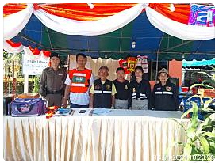

เมื่อวันที่ 1 ม.ค. 66 เวลา 10.00 น. ชุดอำนวยการ ประจำจุดด่านชุมชนตำบลป่ามะม่วง ว.4 ว.10 ป้องกันการเกิดอุบัติเหตุและการใช้ความเร็วบนท้องถนนเนื่องในเทศกาลปีใหม่ (7 วันอันตราย)

รายงานการปฏิบัติรชการ
งานอำนวยการ
ประจำเดือน มกราคม 2567

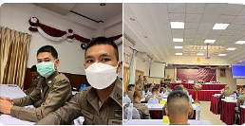

เมื่อวันที่ 16 ม.ค. 67 เวลา 08.30 น. ชุดอำนวยการ ร่วมประชุมการประเมินคุณธรรมและความโปร่งใสในการดำเนินงานของหน่วยงานภาครัฐ(ITA) ณ ห้องประชุม 1 ภ.จว.ตาก

รายงานการปฏิบัติรชการ
งานอำนวยการ
ประจำเดือน มกราคม 2567

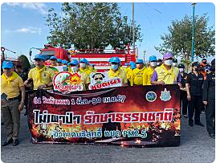

เมื่อวันที่ 19 ม.ค. 67 เวลา 09.00 น. เจ้าหน้าที่ชุดอำนวยการ จิตอาสา ร่วมกิจกรรมรณรงค์แก้ไขปัญหาหมอกควันไฟป่าและฝุ่นละอองขนาดเล็ก ณ บริเวณอาคารหอกิตติคุณ อ.เมือง จ.ตาก

